Университет ИТМО

Факультет ПИиКТ

**Лабораторная работа №1**

**«Перевод чисел между   
различными системами счисления»**

Вариант 28

Выполнил: Макшанов Владислав Сергеевич, Р3118

Преподаватель: Малышева Татьяна Алексеевна

Санкт-Петербург, 2021 г.

Оглавление

**Задание** 3

**Основные этапы вычисления** 4

**Задание 1** 4

**Задание 2** 4

**Задание 3** 4

**Задание 5** 5

**Задание 6** 5

**Задание 7** 5

**Задание 8** 5

**Задание 9** 6

**Задание 10** 6

**Задание 11** 6

**Задание 12** 6

**Задание 13** 6

**Вывод** 7

**Список литературы:** 7

**Задание**

Перевести число "А", заданное в системе счисления "В", в систему   
счисления "С". Для примеров с 5-го по 7-й выполнить   
операцию перевода по сокращенному правилу (для систем с основанием   
2 в системы с основанием 2^k). Для примеров с 4-го по 6-й и с 8-го по 9-  
й найти ответ с точностью до 5 знака после запятой.

|  |  |  |  |
| --- | --- | --- | --- |
|  | A | B | C |
| 1 | 25285 | 10 | 15 |
| 2 | C2A41 | 15 | 10 |
| 3 | 40674 | 9 | 11 |
| 4 | 10,25 | 10 | 2 |
| 5 | 7D,F5 | 16 | 2 |
| 6 | 41,25 | 8 | 2 |
| 7 | 0,000001 | 2 | 16 |
| 8 | 0,000011 | 2 | 10 |
| 9 | 6F,09 | 16 | 10 |
| 10 | 84 | 10 | Fib |
| 11 | {^1)303{^2} | 7C | 10 |
| 12 | 10010100 | Fib | 10 |
| 13 | 101010.000001 | Berg | 10 |

**Основные этапы вычисления**

**Задание 1**

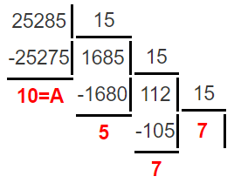

**Ответ:** 775A

**Задание 2**

C2A4115 = 12∙154+2∙153+10∙152+4∙151+1∙150 = 607500+6750+2250+60+1 = 61656110

**Ответ:** 616561

**Задание 3**

406749 = 4∙94+0∙93+6∙92+7∙91+4∙90 = 26244+0+486+63+4 = 2679710

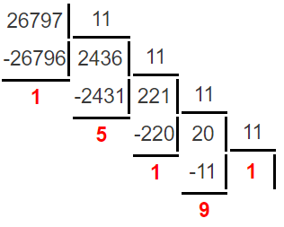

**Ответ:** 10151

**Задание 4**

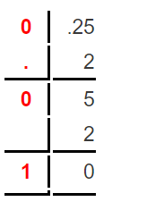

**Ответ:** 1010.01

**Задание 5**

7D.F516 = 111 1101 . 1111 01012

Ответ:1111101.111101012

**Задание 6**

41.258 = 100 001 . 010 1012.

**Ответ:** 100001.0101012

**Задание 7**

0,0000 01002 = 0.0416

**Ответ:** 0.0416

**Задание 8**

0.0000112 = 0∙20+0∙2-1+0∙2-2+0∙2-3+0∙2-4+1∙2-5+1∙2-6 = 0+0+0+0+0+0.03125+0.015625 = 0.04687510

**Ответ:** 0.04687510

**Задание 9**

6F.0916 = 6∙161+15∙160+0∙16-1+9∙16-2 = 96+15+0+0.03515625 = 111.0351562510

**Ответ:** 111.0351562510

**Задание 10**

1 2 3 5 8 13 21 34 55

8410 = 101010000Fib

**Ответ:** 101010000Fib

**Задание 11**

{^1)303{^2}7C = (-1)*7­­4+3*73+3*7+(-2) = -2401+1029+21-2=-135310

**Ответ:** -135310

**Задание 12**

10010100Fib  = x10

|  |  |  |  |  |  |  |  |
| --- | --- | --- | --- | --- | --- | --- | --- |
| 1 | 2 | 3 | 5 | 8 | 13 | 21 | 34 |
| 0 | 0 | 1 | 0 | 1 | 0 | 0 | 1 |

X10 = 34+8+3 = 45

**Ответ:** 45

**Задание 13**

101010.000001Berg = 1710

**Ответ:** 17

# **Вывод**

В процессе выполнения лабораторной работы я повторил тему «позиционные системы счисления» из школьного курса информатики, а так же узнал о «нестандартных» системах счисления, например факториальная СС и нега-позиционные СС.

# **Список литературы:**

1. [**https://habr.com/ru/post/124395/**](https://habr.com/ru/post/124395/)
2. https://en.wikipedia.org/wiki/Numeral_system